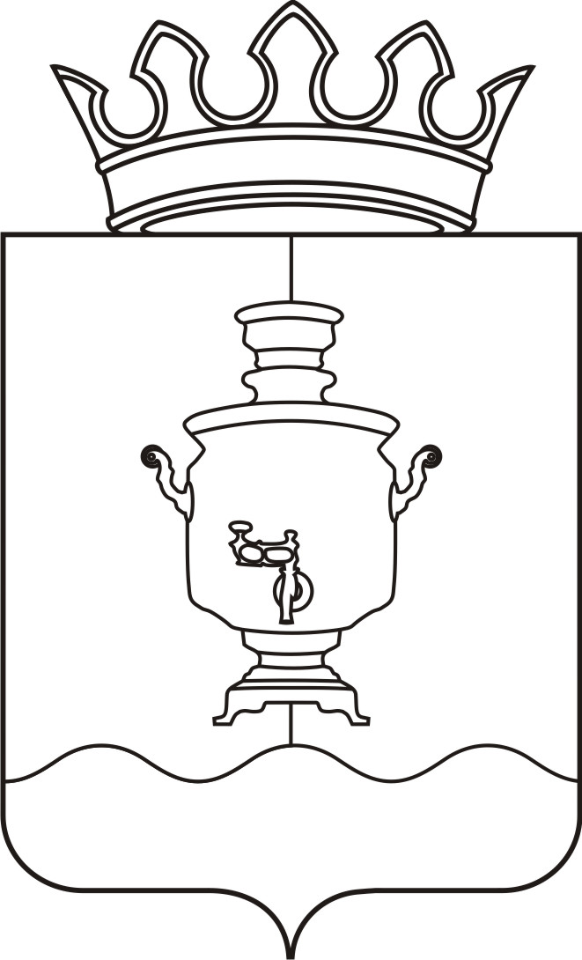

Земское собрание
Суксунского муниципального района
Пермского края

Р Е Ш Е Н И Е

Принято Земским собранием
Суксунского муниципального района 26.05.2015 года

26.05.2015 |  | № 234

┌ ┐

О присвоении звания «Почетный гражданин Суксунского района»
В соответствии с Решением Земского собрания Суксунского района от 31.03.2005г. № 87, «Об утверждении Положения о звании «Почетный гражданин Суксунского района», за многолетний и добросовестный труд, выдающиеся заслуги перед населением Суксунского района,
Земское собрание РЕШАЕТ:
- Присвоить звание «Почетный гражданин Суксунского района» Крашенинникову Павлу Николаевичу.
2. Опубликовать настоящее Решение в газете Суксунского района «Новая жизнь».
3. Контроль исполнения настоящего Решения возложить на постоянную комиссию Земского собрания Суксунского муниципального района по развитию человеческого потенциала (председатель Л.А. Щелконогова).

Глава муниципального района – председатель Земского собрания Суксунского муниципального района |  | И.А. Пучкин

